Documentatie ontwikkelomgeving

In dit project maken wij gebruik van meerdere programma’s.
- Visual Studio 2015
Met behulp van Xamarin maken we hierin de applicatie. Visual Studio zelf is een programmeerontwikkelomgeving van Microsoft. Het biedt ons voornamelijk complete ontwikkelingstools. Voor het ontwikkelen maken wij ook gebruik van C#.
Ook gaan we gebruik maken van NuGet, dit zijn modificaties in Visual Studio.

Voorbeeld:
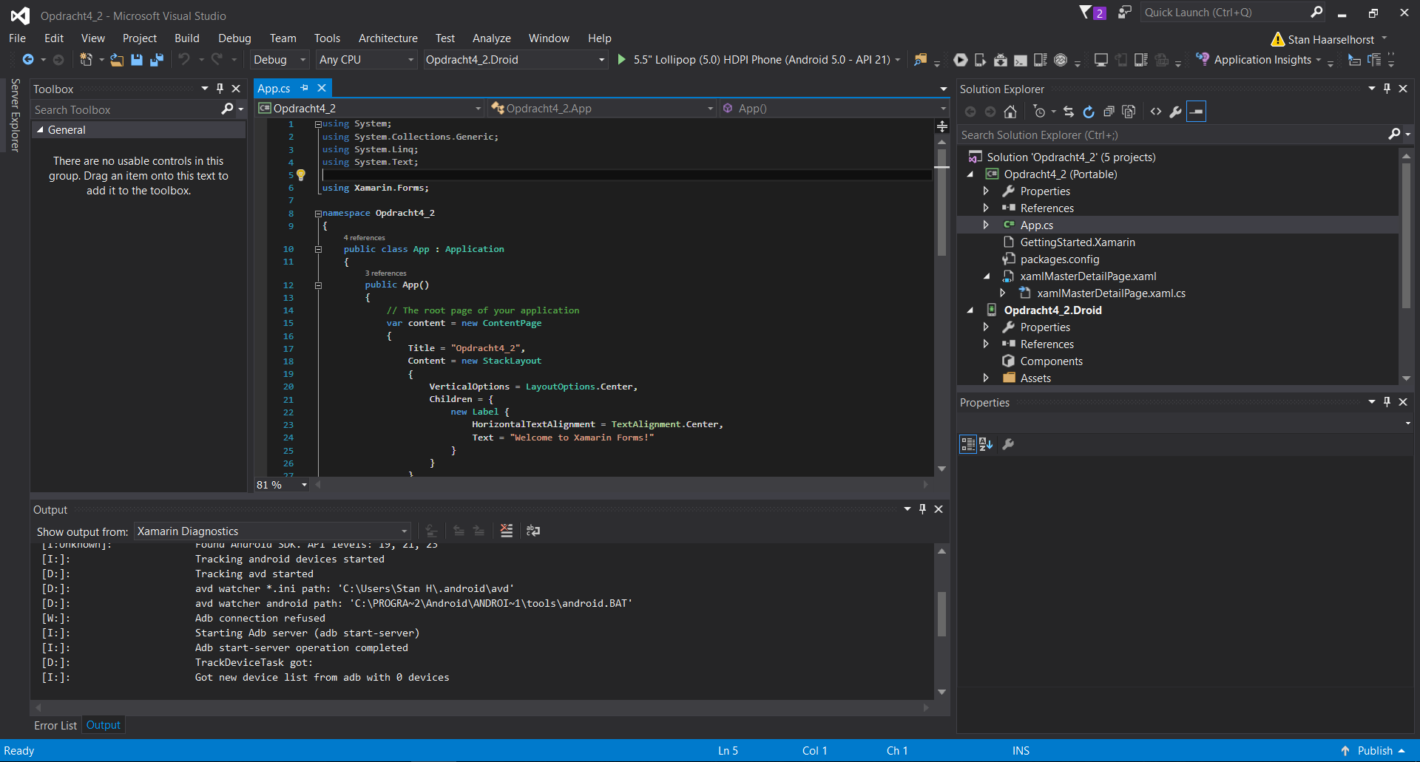
- Xamarin
Xamarin biedt ons de tools om Android, iOS en Windows apps te maken. In ons geval beperken we ons tot het alleen maken van een Android app.
Hierbij maken we gebruik van C#.

Voorbeeld:
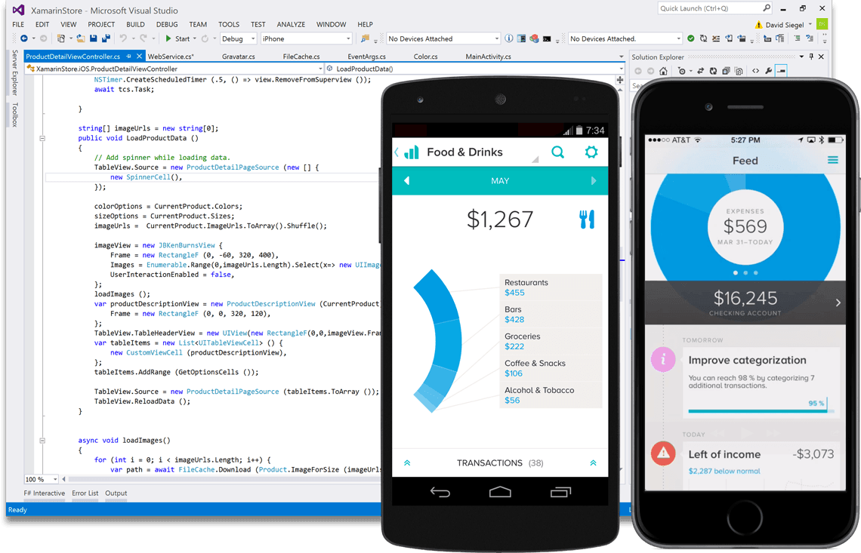

- Visual Studio Emulator voor Android
Om onze app te testen hebben we een test omgeving nodig. Hiervoor gebruiken we een Emulator. Vanuit Visual Studio kunnen gemakkelijk de applicatie uitvoeren voor een test ronde.

Voorbeeld:
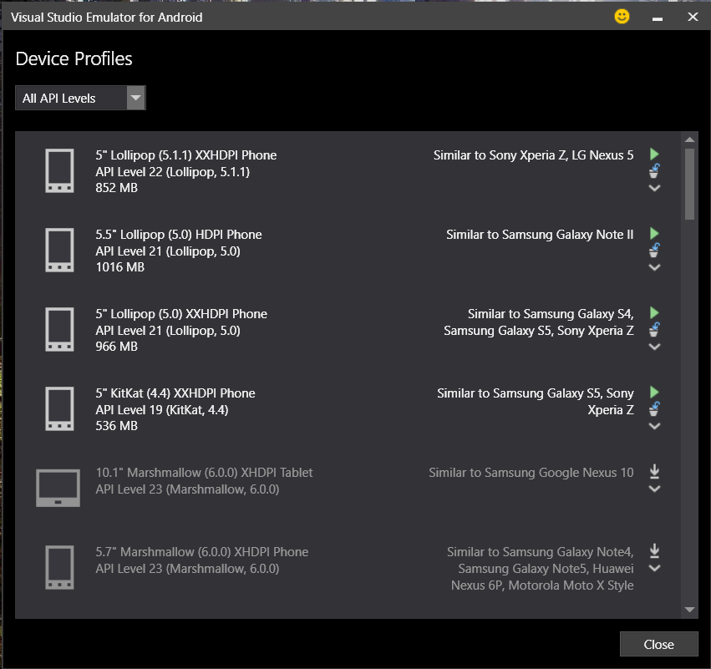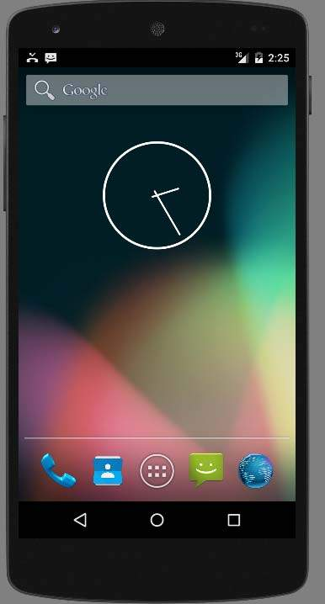

- GitHub
We gebruiken GitHub als versiebeheer/versiecontrole om alles te synchroniseren met elkaar, zodat we niet in de problemen komen met elkaars bestanden. Alles wat betreft het project staat daar.

Voorbeelden:
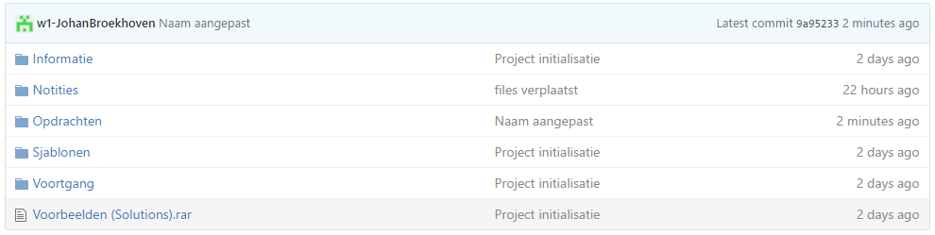
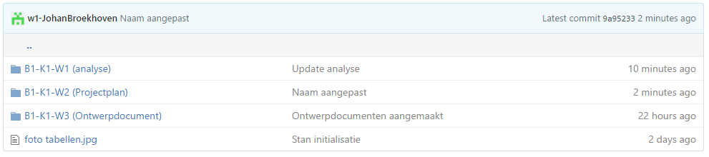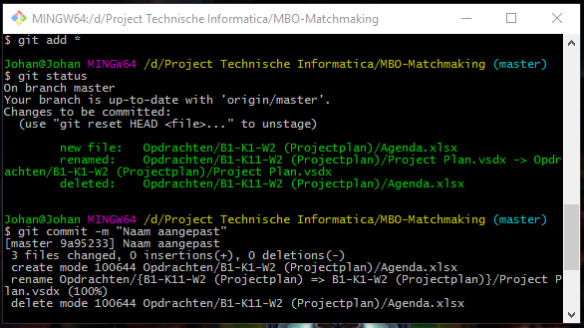

- SQLite
SQLite is een databasemanagementsysteem dat gebruik maakt van SQL. SQLite gebruiken we als lokale database.

Voorbeeld:
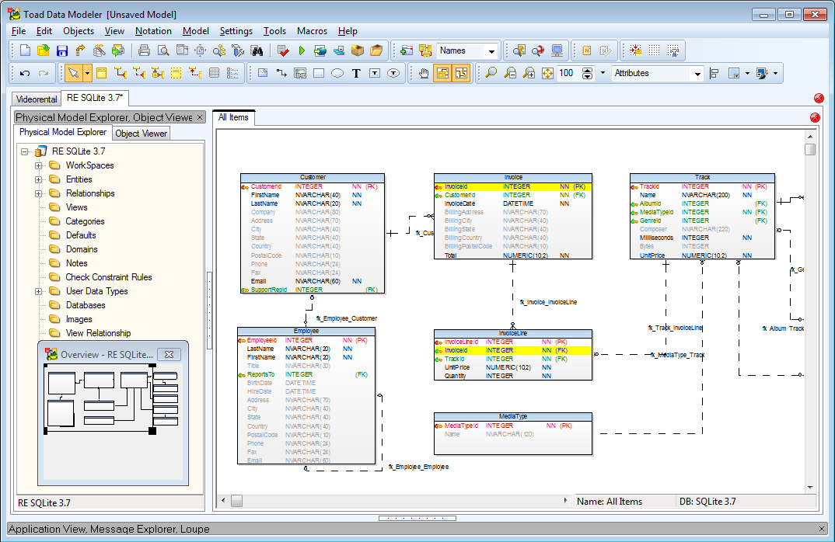

- Paint
Paint wordt gebruikt om afbeelden lichtelijk te bewerken. Om bijvoorbeeld afbeelding grote aan te passen. Denk hierbij aan de iconen en logo’s die we gaan ontwikkelen.

Voorbeeld:
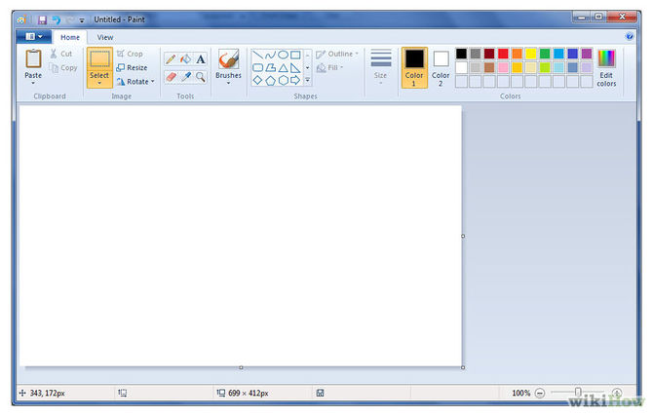

- Office 2015
Office is redelijk recht voor zijn raap, we maken vooral gebruik van Office Word, Office Excel en Visio. Word gebruiken we voor documentaties zoals deze en om de analyse in te maken. Excel gebruiken we al een soort van logboek/agenda. Visio gebruiken we als we een visueel document moeten maken.

